POMOZI ČLANU SVOJE OBITELJI U SLJEDEĆIM AKTIVNOSTIMA:

ZADATAK:

POMOZI DRAGOJ OSOBI… KAKO!?

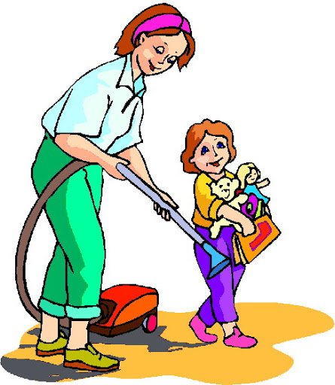
POMOZI JOJ POSPREMITI SOBU… PRIPREMITI JEDNOSTAVNO JELO…

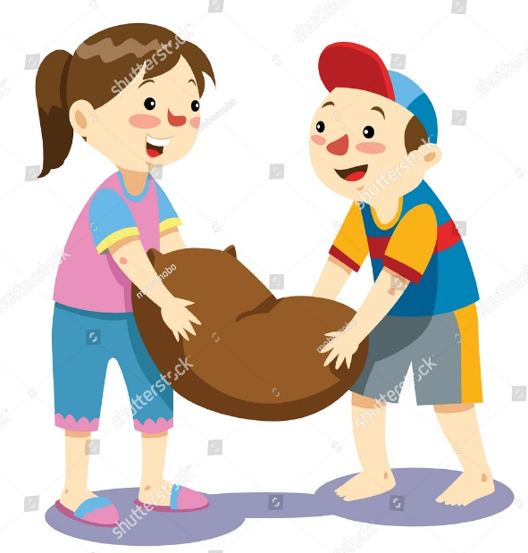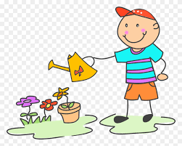
PRENIJETI TEŽI PREDMET… ILI ZALITI CVIJEĆE!

*Napomena:
Potičite učenike da vam pomogne u situacijama prikazanim na slikama gore.
Nagradite ih nečim finim ili omiljenom aktivnošću. Za nagradu nije nužno potrebno da zadatak obavi uspješno, važna je samo dobra volja!

